**UNIVERSIDAD TECNICA DE COTOPAXI**

# Integrantes:

* Llumiquinga Mateo
* Yambay Bryan

**Curso:** Quinto “A”

**Asignatura:** Programación de base de datos

## **Carrera:** Ingeniería en Informática y Sistemas Computacionales

# TALLER COLABORATIVO CÓDIGO

[CREATE](http://localhost/phpmyadmin/url.php?url=https://dev.mysql.com/doc/refman/5.5/en/create-database.html) [DATABASE](http://localhost/phpmyadmin/url.php?url=https://dev.mysql.com/doc/refman/5.5/en/create-database.html) BRYAN_CLINICA

**CREACIÓN DE TABLAS**

* [CREATE](http://localhost/phpmyadmin/url.php?url=https://dev.mysql.com/doc/refman/5.5/en/create-table.html) [TABLE](http://localhost/phpmyadmin/url.php?url=https://dev.mysql.com/doc/refman/5.5/en/create-table.html) UNIDAD(ID_UNI [INT](http://localhost/phpmyadmin/url.php?url=https://dev.mysql.com/doc/refman/5.5/en/numeric-types.html) (5) PRIMARY KEY, NOMBRE_UNI [VARCHAR](http://localhost/phpmyadmin/url.php?url=https://dev.mysql.com/doc/refman/5.5/en/string-types.html)(25), PLANTA_UNI [INT](http://localhost/phpmyadmin/url.php?url=https://dev.mysql.com/doc/refman/5.5/en/string-types.html)(5), CODIGO_DOC [INT](http://localhost/phpmyadmin/url.php?url=https://dev.mysql.com/doc/refman/5.5/en/numeric-types.html) (5))
* [CREATE](http://localhost/phpmyadmin/url.php?url=https://dev.mysql.com/doc/refman/5.5/en/create-table.html) [TABLE](http://localhost/phpmyadmin/url.php?url=https://dev.mysql.com/doc/refman/5.5/en/create-table.html) DOCTOR(CODIGO_DOC [INT](http://localhost/phpmyadmin/url.php?url=https://dev.mysql.com/doc/refman/5.5/en/numeric-types.html) (5) PRIMARY KEY, NOMBRE_DOC [VARCHAR](http://localhost/phpmyadmin/url.php?url=https://dev.mysql.com/doc/refman/5.5/en/string-types.html)(25), ESPECIALIDAD_DOC [VARCHAR](http://localhost/phpmyadmin/url.php?url=https://dev.mysql.com/doc/refman/5.5/en/string-types.html)(25))
* [CREATE](http://localhost/phpmyadmin/url.php?url=https://dev.mysql.com/doc/refman/5.5/en/create-table.html) [TABLE](http://localhost/phpmyadmin/url.php?url=https://dev.mysql.com/doc/refman/5.5/en/create-table.html) PACIENTE(SS_PAC [INT](http://localhost/phpmyadmin/url.php?url=https://dev.mysql.com/doc/refman/5.5/en/numeric-types.html) (5) PRIMARY KEY, NOMBRE_PAC [VARCHAR](http://localhost/phpmyadmin/url.php?url=https://dev.mysql.com/doc/refman/5.5/en/string-types.html)(25), EDAD_PAC [INT](http://localhost/phpmyadmin/url.php?url=https://dev.mysql.com/doc/refman/5.5/en/numeric-types.html)(2))
* [CREATE](http://localhost/phpmyadmin/url.php?url=https://dev.mysql.com/doc/refman/5.5/en/create-table.html) [TABLE](http://localhost/phpmyadmin/url.php?url=https://dev.mysql.com/doc/refman/5.5/en/create-table.html) ATIENDE(COD_ATI [INT](http://localhost/phpmyadmin/url.php?url=https://dev.mysql.com/doc/refman/5.5/en/numeric-types.html) (5) PRIMARY KEY, SINTOMA_ATI [VARCHAR](http://localhost/phpmyadmin/url.php?url=https://dev.mysql.com/doc/refman/5.5/en/string-types.html)(25), TRATAMIENTO_ATI [VARCHAR](http://localhost/phpmyadmin/url.php?url=https://dev.mysql.com/doc/refman/5.5/en/string-types.html)(25), FECHA_ATI [DATE](http://localhost/phpmyadmin/url.php?url=https://dev.mysql.com/doc/refman/5.5/en/date-and-time-types.html),CODIGO_DOC [INT](http://localhost/phpmyadmin/url.php?url=https://dev.mysql.com/doc/refman/5.5/en/numeric-types.html) (5),SS_PAC [INT](http://localhost/phpmyadmin/url.php?url=https://dev.mysql.com/doc/refman/5.5/en/numeric-types.html) (5))
* [CREATE](http://localhost/phpmyadmin/url.php?url=https://dev.mysql.com/doc/refman/5.5/en/create-table.html) [TABLE](http://localhost/phpmyadmin/url.php?url=https://dev.mysql.com/doc/refman/5.5/en/create-table.html) INGRESADO(COD_ING [INT](http://localhost/phpmyadmin/url.php?url=https://dev.mysql.com/doc/refman/5.5/en/numeric-types.html) (5) PRIMARY KEY, FECHA_ING [DATE](http://localhost/phpmyadmin/url.php?url=https://dev.mysql.com/doc/refman/5.5/en/date-and-time-types.html), ID_UNI [INT](http://localhost/phpmyadmin/url.php?url=https://dev.mysql.com/doc/refman/5.5/en/numeric-types.html) (5),SS_PAC [INT](http://localhost/phpmyadmin/url.php?url=https://dev.mysql.com/doc/refman/5.5/en/numeric-types.html) (5))

# RELACIONES

* [ALTER](http://localhost/phpmyadmin/url.php?url=https://dev.mysql.com/doc/refman/5.5/en/alter-table.html) [TABLE](http://localhost/phpmyadmin/url.php?url=https://dev.mysql.com/doc/refman/5.5/en/alter-table.html) unidad ADD CONSTRAINT ASIGNA FOREIGN KEY (codigo_doc) REFERENCES doctor (codigo_doc)
* [ALTER](http://localhost/phpmyadmin/url.php?url=https://dev.mysql.com/doc/refman/5.5/en/alter-table.html) [TABLE](http://localhost/phpmyadmin/url.php?url=https://dev.mysql.com/doc/refman/5.5/en/alter-table.html) ingresado ADD CONSTRAINT ingresa FOREIGN KEY (ss_pac) REFERENCES paciente (ss_pac)
* [ALTER](http://localhost/phpmyadmin/url.php?url=https://dev.mysql.com/doc/refman/5.5/en/alter-table.html) [TABLE](http://localhost/phpmyadmin/url.php?url=https://dev.mysql.com/doc/refman/5.5/en/alter-table.html) ingresado ADD CONSTRAINT tiene FOREIGN KEY (id_uni) REFERENCES unidad (id_uni)
* [ALTER](http://localhost/phpmyadmin/url.php?url=https://dev.mysql.com/doc/refman/5.5/en/alter-table.html) [TABLE](http://localhost/phpmyadmin/url.php?url=https://dev.mysql.com/doc/refman/5.5/en/alter-table.html) atiende ADD CONSTRAINT Adquiere FOREIGN KEY (ss_pac) REFERENCES paciente (ss_pac)
* [ALTER](http://localhost/phpmyadmin/url.php?url=https://dev.mysql.com/doc/refman/5.5/en/alter-table.html) [TABLE](http://localhost/phpmyadmin/url.php?url=https://dev.mysql.com/doc/refman/5.5/en/alter-table.html) atiende ADD CONSTRAINT POSSE FOREIGN KEY (CODIGO_DOC) REFERENCES doctor (CODIGO_DOC)

# INSERTAR DATOS

* [INSERT](http://localhost/phpmyadmin/url.php?url=https://dev.mysql.com/doc/refman/5.5/en/insert.html) INTO DOCTOR (CODIGO_DOC, NOMBRE_DOC, ESPECIALIDAD_DOC) [VALUES](http://localhost/phpmyadmin/url.php?url=https://dev.mysql.com/doc/refman/5.5/en/miscellaneous-functions.html#function_values) ('10101', 'Bryan Yambay', 'Cardiovascular'), ('10102', 'Mauricio Flores', 'Cardiología '),('10103', 'Emma Flores', 'Maxilofacial'), ('10104', 'Edith Tonato', 'Ginecología'), ('10105', 'Maria Yunga', 'Neurología');
* [INSERT](http://localhost/phpmyadmin/url.php?url=https://dev.mysql.com/doc/refman/5.5/en/insert.html) INTO UNIDAD (ID_UNI, NOMBRE_UNI, PLANTA_UNI, CODIGO_DOC) [VALUES](http://localhost/phpmyadmin/url.php?url=https://dev.mysql.com/doc/refman/5.5/en/miscellaneous-functions.html#function_values) ('23231', 'Neurología y cardiología', '4', '10101'), ('23232', 'Cirugía general. ', '3','10102'), ('23233', 'Urgencias', '5', '10103'), ('23234', 'Quirofano Marcapasos', '6', '10104'), ('23235', 'Bloque Quirúrgico', '2', '10105');
* [INSERT](http://localhost/phpmyadmin/url.php?url=https://dev.mysql.com/doc/refman/5.5/en/insert.html) INTO paciente (SS_PAC, NOMBRE_PAC, EDAD_PAC) [VALUES](http://localhost/phpmyadmin/url.php?url=https://dev.mysql.com/doc/refman/5.5/en/miscellaneous-functions.html#function_values) ('90831', 'Laura Rivera', '32'), ('90832', 'Maria Anasiche', '24'), ('90833', 'Ana Benavides', '19'),('90834', 'Juan Velez', '34'), ('90835', 'Oscar Guamangallo', '20');
* [INSERT](http://localhost/phpmyadmin/url.php?url=https://dev.mysql.com/doc/refman/5.5/en/insert.html) INTO atiende (COD_ATI, SINTOMA_ATI, TRATAMIENTO_ATI, FECHA_ATI, CODIGO_DOC, SS_PAC) [VALUES](http://localhost/phpmyadmin/url.php?url=https://dev.mysql.com/doc/refman/5.5/en/miscellaneous-functions.html#function_values) ('84531', 'Dolor del Corazon', 'Calmantes', '2018-01-09','10101', '90831'), ('84532', 'afecciones del corazón', 'Operacion', '2018-01-02', '10102', '90832'), ('84533', 'Fracturas faciales', 'operacion', '2017-12-26', '10103','90833'), ('84534', 'Infertilidad', 'consumir pastillas', '2017-12-13', '10104', '90834'), ('84535', 'Dolor de cabeza', 'ingerir jarabes pastillas', '2018-01-08', '10105','90835');
* [INSERT](http://localhost/phpmyadmin/url.php?url=https://dev.mysql.com/doc/refman/5.5/en/insert.html) INTO ingresado (COD_ING, FECHA_ING, ID_UNI, SS_PAC) [VALUES](http://localhost/phpmyadmin/url.php?url=https://dev.mysql.com/doc/refman/5.5/en/miscellaneous-functions.html#function_values) ('67541', '2017-12-12', '23231', '90831'), ('67542', '2017-11-05', '23232', '90832'), ('67543','2017-10-10', '23233', '90833'), ('67544', '2018-01-04', '23234', '90834'), ('67545', '2018-01-03', '23235', '90835');

# CONSULTAS

1. **Consultar el nombre y especialidad del doctor que atiende al paciente de nombre 'Laura Rivera'**

[SELECT](http://localhost/phpmyadmin/url.php?url=https://dev.mysql.com/doc/refman/5.5/en/select.html) doctor.NOMBRE_DOC, doctor.ESPECIALIDAD_DOC FROM doctor, atiende, paciente WHERE NOMBRE_PAC='Laura Rivera' [and](http://localhost/phpmyadmin/url.php?url=https://dev.mysql.com/doc/refman/5.5/en/logical-operators.html#operator_and) doctor.CODIGO_DOC=atiende.CODIGO_DOC [and](http://localhost/phpmyadmin/url.php?url=https://dev.mysql.com/doc/refman/5.5/en/logical-operators.html#operator_and) atiende.SS_PAC=paciente.SS_PAC

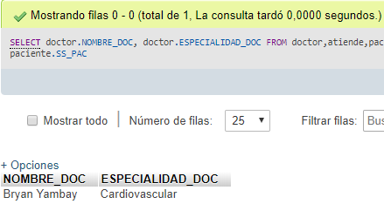

1. **Consultar el nombre de la unidad y el nombre de los pacientes que ingresaron en fecha '12/12/2017'**

[SELECT](http://localhost/phpmyadmin/url.php?url=https://dev.mysql.com/doc/refman/5.5/en/select.html) unidad.NOMBRE_UNI, paciente.NOMBRE_PAC FROM unidad, ingresado, paciente WHERE FECHA_ING='2017/12/12' [and](http://localhost/phpmyadmin/url.php?url=https://dev.mysql.com/doc/refman/5.5/en/logical-operators.html#operator_and) unidad.ID_UNI=ingresado.ID_UNI [and](http://localhost/phpmyadmin/url.php?url=https://dev.mysql.com/doc/refman/5.5/en/logical-operators.html#operator_and) ingresado.SS_PAC=paciente.SS_PAC

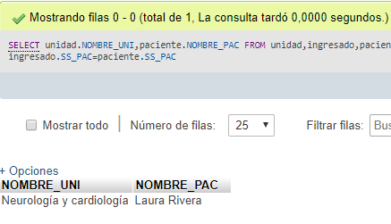

1. **Consultar los nombres de los pacientes que fueron ingresados en fecha '5/11/2017' y ¿cuáles sus síntomas?**

[SELECT](http://localhost/phpmyadmin/url.php?url=https://dev.mysql.com/doc/refman/5.5/en/select.html) paciente.NOMBRE_PAC, atiende.SINTOMA_ATI FROM atiende, paciente, ingresado WHERE FECHA_ING='2017/11/05' [and](http://localhost/phpmyadmin/url.php?url=https://dev.mysql.com/doc/refman/5.5/en/logical-operators.html#operator_and) atiende.SS_PAC=paciente.SS_PAC [and](http://localhost/phpmyadmin/url.php?url=https://dev.mysql.com/doc/refman/5.5/en/logical-operators.html#operator_and) paciente.SS_PAC=ingresado.SS_PAC

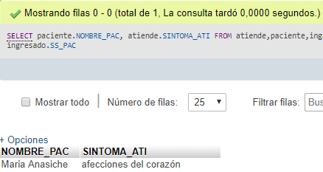

1. **Consultar son los nombres de los doctores y el nombre de su unidad que atendieron los síntomas de 'dolor de cabeza'**

[SELECT](http://localhost/phpmyadmin/url.php?url=https://dev.mysql.com/doc/refman/5.5/en/select.html) doctor.NOMBRE_DOC, unidad.NOMBRE_UNI FROM doctor, atiende, unidad WHERE SINTOMA_ATI='dolor de cabeza' [and](http://localhost/phpmyadmin/url.php?url=https://dev.mysql.com/doc/refman/5.5/en/logical-operators.html#operator_and) unidad.CODIGO_DOC=doctor.CODIGO_DOC [and](http://localhost/phpmyadmin/url.php?url=https://dev.mysql.com/doc/refman/5.5/en/logical-operators.html#operator_and) doctor.CODIGO_DOC=atiende.CODIGO_DOC

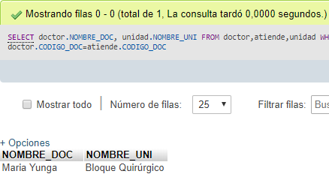

1. **Consultar el nombre de los pacientes que fueron ingresados a la unidad de 'Urgencias' la fecha '10/10/2017'**

[SELECT](http://localhost/phpmyadmin/url.php?url=https://dev.mysql.com/doc/refman/5.5/en/select.html) paciente.NOMBRE_PAC FROM paciente,ingresado,unidad,atiende WHERE FECHA_ING='2017/10/10' [and](http://localhost/phpmyadmin/url.php?url=https://dev.mysql.com/doc/refman/5.5/en/logical-operators.html#operator_and) NOMBRE_UNI='Urgencias'[and](http://localhost/phpmyadmin/url.php?url=https://dev.mysql.com/doc/refman/5.5/en/logical-operators.html#operator_and) unidad.ID_UNI=ingresado.ID_UNI [and](http://localhost/phpmyadmin/url.php?url=https://dev.mysql.com/doc/refman/5.5/en/logical-operators.html#operator_and) ingresado.SS_PAC=paciente.SS_PAC [and](http://localhost/phpmyadmin/url.php?url=https://dev.mysql.com/doc/refman/5.5/en/logical-operators.html#operator_and) paciente.SS_PAC=atiende.SS_PAC

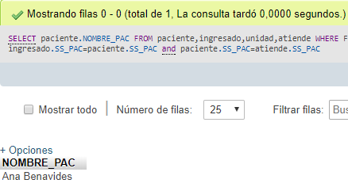

# DISEÑADOR

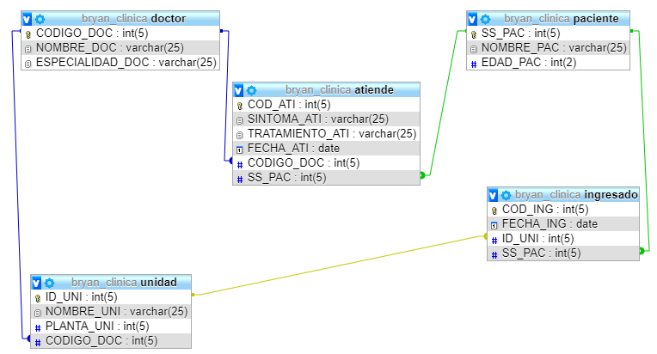

Root.123456/